专业分析报告
第一部分：行业的“真相”
1.1专业初印象vs现实
初印象：
学习的东西多，涉及的领域多，像“万金油”，容易学而不精。以为是关于物流方面的专业，在交通，农业方面实现联动，实时调控中心，全局控制，带有科技未来感，但忽略了其背后的技术复杂性与系统性挑战。
现实：
物联网专业的核心能力是“软硬协同、多层贯通”的系统设计能力，具体包括：
- 底层硬件开发：
- 掌握传感器选型与嵌入式开发（如智能农业中的土壤湿度传感器与灌溉系统联动）。
- 理解通信协议与网络架构，确保设备稳定连接（如工业物联网中的抗干扰设计）。
- 中层数据处理：
- 设计数据清洗与边缘计算算法，减少无效数据上传（如智能交通中的视频流实时分析）。
- 掌握时序数据库与云平台部署，支撑海量数据存储与分析（如智慧城市中的数据挖掘）。
- 顶层系统安全：
- 构建设备认证、数据加密与访问控制机制，防止攻击（如智能医疗中的患者数据保护）。
- 平衡数据利用与隐私保护，明确数据使用范围（如智能家居中的语音指令存储规范）。
关键认知转变：
物联网专业不仅是“敲代码”，更是“物理世界与数字世界的翻译者”，
需兼顾硬件稳定性、数据实时性与系统安全性，任何环节疏漏均可能导致系统痪。

1.2 该专业的社会价值
物联网专业的社会价值体现在“解决传统行业痛点、推动社会数字化转型”，具体领域如下：
衣食住行：智能家居（如远程控制空调提前开启）、智慧农业（如精准灌溉提升产量30%）、智能交通（如信号灯优化减少拥堵40%）。
工业制造：工业互联网（如设备预测性维护减少停机50%）、供应链优化（如RFID追踪降低生鲜损耗15%）。
医疗健康：远程医疗（如手环监测慢性病患者，住院率下降25%）、智能设备协同（如手术机器人提升精准度）。
城市治理：智慧环保（如污染源定位使PM2.5下降20%）、智慧政务（如“一网通办”缩短办事时间60%）。
深层社会意义：
物联网通过“数据驱动决策”优化资源配置，如电网动态调峰减少能源浪费、
农业精准施肥保护生态环境，推动社会向高效、可持续方向发展
第二部分：行业发展状况与趋势
  - 行业大数据：3-5年市场规模与增长
- 全球视角：根据 Business Research Insights《2025-2035 全球物联网工程服务市场报告》，全球物联网工程服务收入 2025 年为 11.7 亿美元，预计 2035 年将达到 53.5 亿美元，2025-2035 年复合年增长率（CAGR）19.8%。
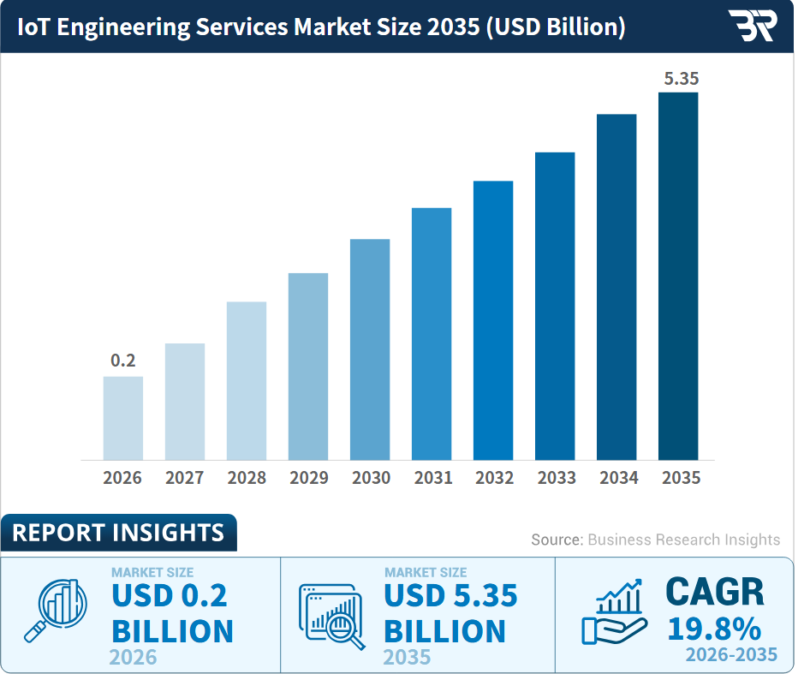
图中看出全球物联网工程服务市场呈现典型的“指数型”扩张曲线，2025-2030 年五年间的绝对增量（≈26 亿美元）几乎等于 2025 年全年基数的两倍，说明行业正处于从“示范项目”向“规模交付”的拐点。高增速主要由三大因素驱动：①企业端数字化转型预算在疫情后持续释放；②5G、Wi-Fi 6/7 等基础设施成熟，降低端到端时延；③AI 与云原生平台将传统“设备联网”升级为“数据智能”。
中国市场：工信部、GSMA 与德邦证券联合统计显示，中国物联网产业销售额 2020 年为 1.66 万亿元，2023 年已突破 2.0 万亿元，2021-2025 年复合增速约 10%。
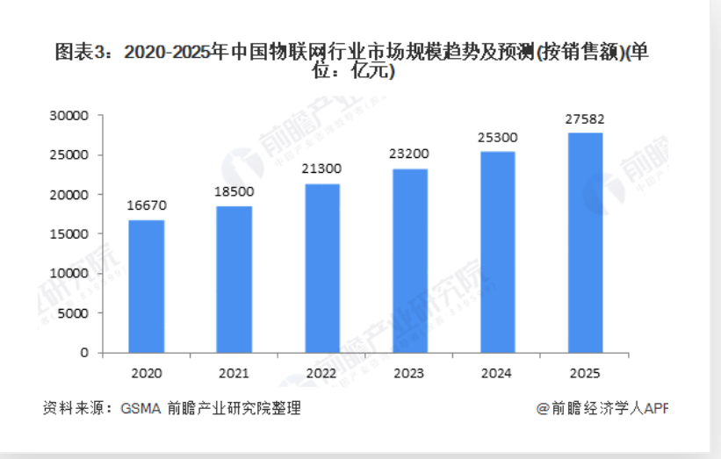
图中则揭示了中国市场的“稳中有快”特征：在 2022 年宏观经济承压背景下，产业规模仍保持 9.8% 的同比增长，体现出政策托底（“十四五”数字经济规划）与刚性需求（工业互联网、智慧交通）的双重支撑。值得注意的是，中国增速虽低于全球，但绝对体量已占全球 30% 以上，成为全球最大的单一物联网工程市场。总的来说，前景总体乐观，全球及中国市场均处于增长周期。
  - 行业新风口
三大热门细分领域：
① 智能制造/工业互联网
工信部预计 2025 年工业互联网核心产业规模 1.5 万亿元，边缘 AI+数字孪生工厂成为落地重点。
② 智慧生活/智能家居与可穿戴
2024 年智能家居设备出货量达到 2.9 亿台，AI 语音交互与 Matter 统一协议带来二次爆发。
③ 绿色物联网/双碳能源管理
光伏、储能、充电桩通过物联网平台聚合参与电力交易，2024 年相关能源管理系统市场同比增长 200%。
其他
- AI 驱动的“环境智能”（Ambient Intelligence）
2025-04-09，51CTO 将“环境智能”列为首位趋势。其本质是 AIoT 从“单点智能”升级为“空间智能”：通过分布式传感器+边缘 AI 实时感知环境，实现光线、温度、噪声、能耗的自适应调节。
- 卫星物联网（5G NTN）
2025-11-23，工信部启动全国卫星物联网商用试验，电信/移动/联通均获经营资质。5G NTN 把 5G 协议栈“搬上天”，使任何 NB-IoT 终端直接连低轨卫星，实现“地面-卫星”一张网。
- 区块链 + IoT 供应链
2023-12 沃达丰×德勤已落地，2025 年加速复制。把集装箱温度、位置、状态哈希实时上链，实现跨境贸易“无纸化放货”。
- 智慧农业 3.0：无人农场
2025-03-03 搜狐报道，全国已建 180 个无人农场示范区，目标 2025 年底 300 个。
- 超低功耗广域网（LPWAN 2.0）
2025-03-07 MineW 报告指出，NB-IoT、Cat-1 bis、5G RedCap 三大新协议将替代 2G/3G，2025 年连接数达 5.8 亿。
2.3 典型企业最新动态
华为：2024 年底发布“盘古 IoT 3.0”平台，聚焦工业 AI 质检与矿山鸿蒙操作系统，已与国家能源集团合作落地 20 座智慧矿山。
阿里云：2025 年 3 月推出 IoT Copilot，结合通义千问大模型实现设备故障预测准确率 92%，在宁波舟山港打造全球最大无人集卡车队。
腾讯云：2025 年 1 月联合宁德时代推出“储能云”，通过实时 AI 调度将储能电站收益提升 15%，首批项目已落地广东惠州。
AI技术对物联网工程行业的颠覆
3.1 AI工具已进入行业的三大场景
① 行业大模型：Bentley Copilot
替代环节：传统“人工审图+二次建模”。Bentley在OpenSite+、SYNCHRO+等产品中植入Copilot，可自动完成道路、场站的三维模型优化、冲突检测与施工序列模拟，过去需2-3 名工程师 1 周完成的场地比选，现在 AI 仅需 2 小时给出 3 套可行方案。
② 视觉巡检AI：无人机+AI缺陷识别
替代环节：人工爬塔/登高巡检。以变电站为例，无人机拍摄红外与可见光视频，AI实时识别绝缘子裂纹、接头过热等缺陷，原需 4 人 1 天的巡检任务压缩至 30 分钟，并将漏检率降到 1% 以下。
③ 生成式AI设计工具：iPID（Bentley×创新奇智）
替代环节：CAD 手工绘制管线与仪表图（P&ID）。输入工艺参数后，iPID 自动生成合规图纸并同步生成物料清单，将传统 2-3 周的设计周期缩短到 1-2 天，且减少 90% 低级笔误。
3.2 正面影响
效率呈指数级提升：
设计：Bentley 案例显示，AI 让 10 天的场地设计压缩到 1 天，速度提升 10 倍；
施工：SYNCHRO+ 的 4D 模拟自动排程，将人工排程时间从 1 周降到 1 小时；
运维：无人机 AI 巡检让变电站效率提升 60% 以上，故障提前 7 天预警，停机损失减少 40%。
3.3负面挑战：
初级岗位被加速替代
正在消失：CAD 绘图员、人工巡检员、传统项目协调员、手工排程员。
作为学生的风险：麦肯锡 2025 报告估算，到 2030 年物联网工程领域约 25% 的初级岗位将被 AI 取代。对在校生而言，“只会画图、只会看仪表”的技能组合已高危；相反，掌握“AI 工具+行业知识+数据思维”的复合能力，才能在 3-5 年内保持不可替代。
行业大数据：3-5年市场规模与增长
- 全球视角：根据MarketGrowthReports 2025年12月发布的最新跟踪数据，网络工程服务（含咨询、设计、集成、优化）的2026年市场规模预计为62977.29百万美元，2035年将达118477.7百万美元，年复合增长率（CAGR）约7.3%。
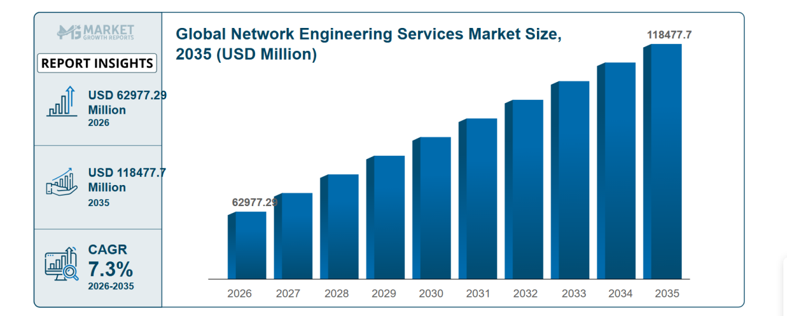
- 中国市场：信通院《2025网络安全产业人才发展报告》显示中国网络工程市场增速高于全球水平，预计2025–2030年间年均增长率达15%，2030年市场规模有望突破万亿元。其网络安全细分领域，计算机软件行业招聘职位数占比达到了10.0%，紧随其后的仍是IT服务和互联网，招聘职位数占比分别为9.5%和7.6%。这三个行业自2023年以来，招聘网络安全职位数已连续三年排名前三。
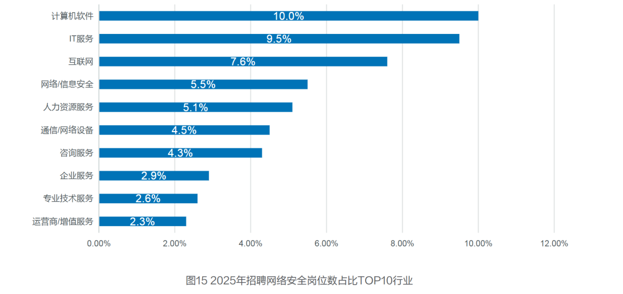
从中不难看出网络工程师职业前景总体乐观，全球及中国市场均处于增长周期。未来3–5年，行业将延续技术驱动与政策双轨拉动模式，可以聚焦高增长领域（如网络优化、云网集成、安全服务），强化跨领域技能（如软件开发、数据分析），并关注区域市场动态与政策导向，以把握新兴机遇。
行业的新风口
- 6G 预研与标准化：仅 2025 Q3 新增岗位数同比+450%。
- AI 驱动的自治网络（AIOps & NetDevOps）：到 2026 年全球 23% 运营商网络达到 L4 高阶自智（中兴通讯 2025 CCBN 论坛数据）。
- 5G-A / 5G 专网 + 行业场景融合：工信部“信号升格”专项行动要求 2025 年底重点场所 5G-A 覆盖率≥80%；智联招聘统计电信网络工程师需求同比+279%。
- 云网融合与多云网络架构：金融、政务行业因《数据安全法》合规要求，急需“云-边-端”零信任网络方案。
典型企业
爱立信（Ericsson）
AI 与 OSS/BSS 融合：2025 年 6 月推出 Telco Agentic AI Studio 与 Gen-AI Lab（联合 AWS），实现运营商业务编排、故障预测、资源调度的“零代码”生成式 AI 自动化。
华为
5G-A 规模集采：2025 年 Q2 独家中标中国移动 5G-A 二期集采（120 万站），并携手广东联通在深圳点亮全球首个 5G-A 通感一体低空物流航线，为 2025 年全运会提供无人机应急通信。
Cisco（思科）
与 NVIDIA 深化 AI Fabric：2025 年 6 月推出 Nexus 9000 AI-Edition 交换机，内置 BlueField-3 DPU，实现 400G 无损以太网直接承载 GPU-to-GPU 流量，把 AI 训练网络时延压到亚毫秒级；目前已部署于 OpenAI 新超算集群。
AI技术对网络工程师行业的颠覆
AI工具的应用场景
目前已有多个AI工具进入网络工程领域：
GitHub Copilot：根据描述自动生成配置脚本，替代手动编写基础代码。
ChatGPT：快速生成故障排查方案、技术文档，减少查阅与撰写时间。
Cisco AI Network Analytics / Juniper Mist AI：智能分析流量，自动预警拥塞或安全问题，取代人工日志监控与经验判断。
正面影响（效率）
AI大幅提升工作效率：故障定位从小时级缩短至分钟级；自动化生成配置和报告显著加快部署与运维速度；网络响应更智能、精准，降低人为错误。
负面挑战与危机（替代）
初级岗位面临淘汰：网络配置员、基础运维和技术支持等重复性工作正被AI取代。
学生面临“技术性失业”风险：若仅掌握基础操作技能，就业竞争力将大幅下降。应主动转型，学习AI协作、Python自动化、云网络与安全架构，从“执行者”升级为“设计者”，将AI转化为增强能力的工具，而非替代威胁。
第四部分：我的⽬标岗位与薪资调研
  - 目标岗位画像
基于职业兴趣与行业趋势分析，目标岗位为网络工程师。该岗位核心职责包括：网络架构设计与部署（如局域网、广域网搭建）、网络设备配置与维护（路由器、交换机、防火墙等）、网络故障排查与优化、数据安全防护（如VPN、访问控制策略），以及配合业务需求进行网络升级（如云网络、SDN技术应用）。典型任职要求涵盖计算机网络理论基础（TCP/IP协议、路由交换技术）、厂商认证（CCNA/HCIP等）、实践经验（如实验室项目或实习经历），部分企业要求Linux操作系统、Python自动化脚本编写能力。
4.2薪资水平调研
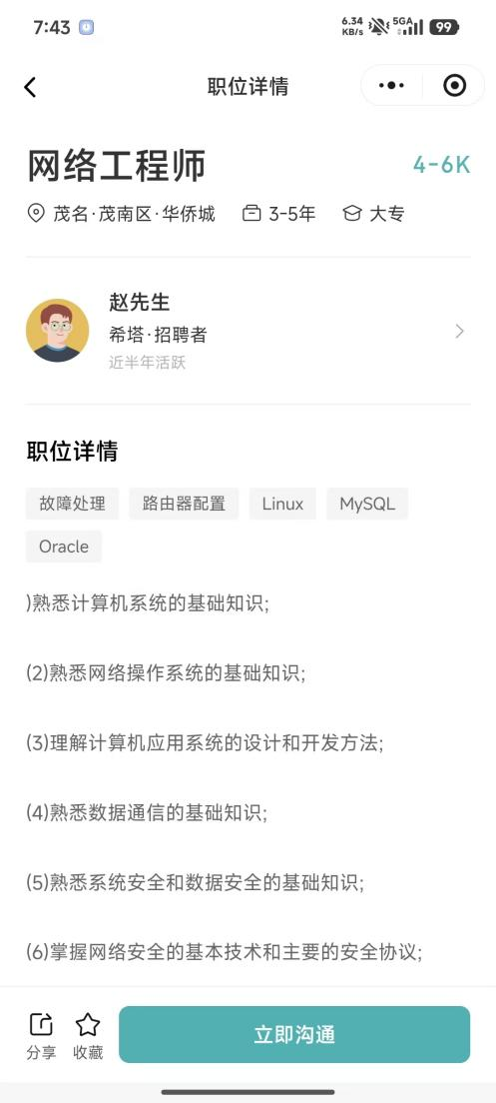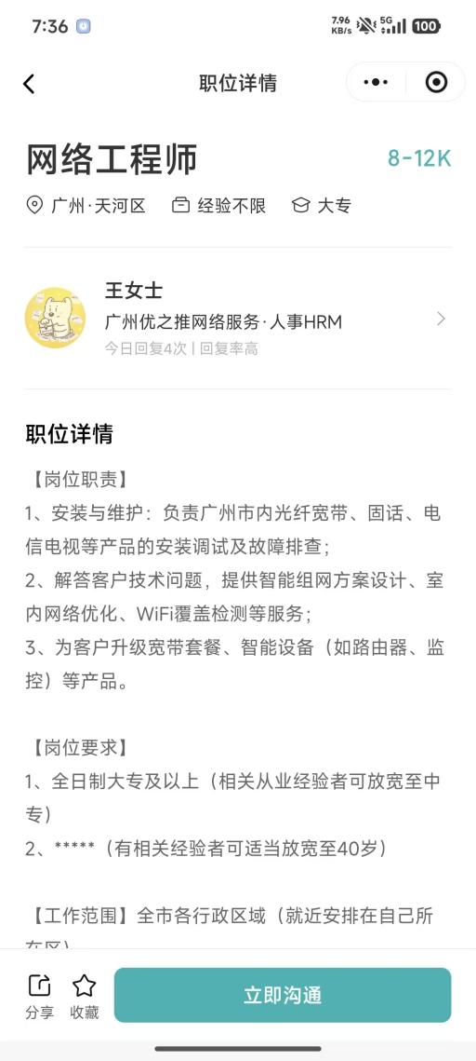
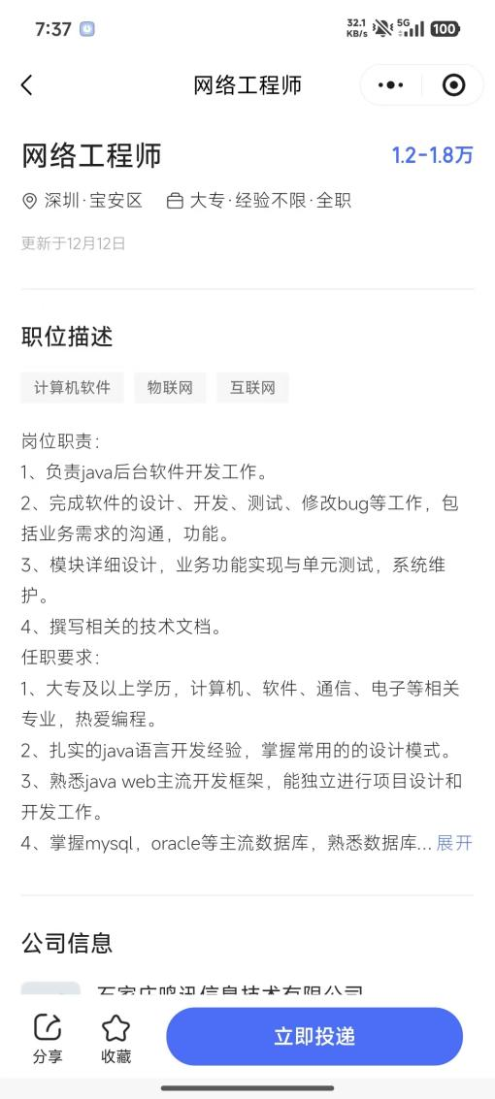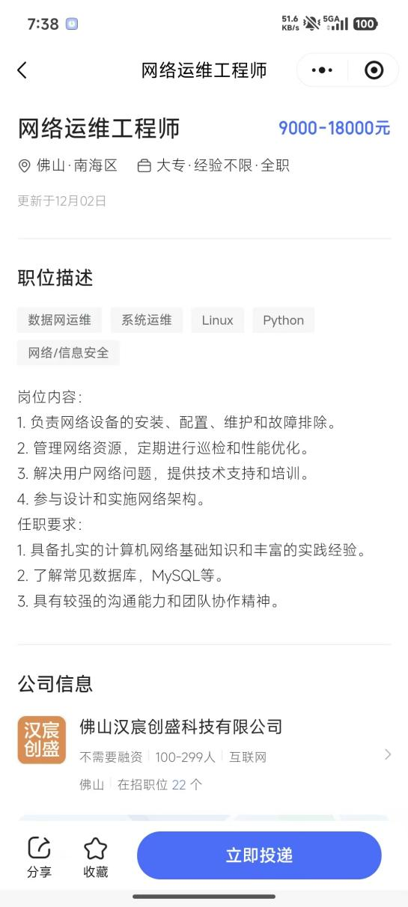

一线城市（北上广深）应届毕业生平均薪资：7k-12k/月
共同点：
  - 学历要求：本科及以上，计算机、通信工程相关专业；
  - 技能要求：熟悉TCP/IP协议、OSPF/BGP路由协议，掌握Cisco/Huawei设备配置，具备CCNA/HCIP认证者优先；
  - 附加能力：基础Linux操作（如CentOS）、简单网络故障排查经验（通过实验或课程项目体现）。

二三线城市（以茂名为例）毕业生平均薪资：3k-4k/月
共同点：
  - 学历要求：本科为主，部分企业接受大专（需1年以上实习经验）；
  - 技能要求：掌握基础路由交换技术，熟悉Windows Server配置，对认证要求较低（如“CCNA优先，无认证可培训”）；
  - 工作内容：偏向运维支持（如企业内网维护、硬件故障处理），较少涉及复杂架构设计。
4.3 结论
为达到目标薪资水平并胜任岗位，需在剩余时间内针对性提升以下技能：
1. 华为技术认证体系

考取 HCIA（华为认证ICT工程师） 和 HCIP（华为认证ICT高级工程师） 证书，重点学习华为网络设备（如路由交换、网络安全）及鸿蒙生态的物联网开发。
参与华为ICT学院的认证课程，结合实验实操强化动手能力。
2. 鸿蒙物联网开发能力
深入学习 HarmonyOS开发：掌握鸿蒙应用开发（Java/JavaScript）、分布式技术、物联网设备接入（如LiteOS）。
实践鸿蒙+物联网项目：如智能家居网关、工业物联网数据采集系统等。
3. 网络架构与自动化技能
学习 SDN（软件定义网络） 和 NFV（网络功能虚拟化），提升网络自动化部署能力。
掌握 Python自动化运维（如Ansible、Netmiko）及网络脚本编写。
4. 云计算与安全技术
熟悉 华为云服务（如云网络、云存储），了解公有云/私有云混合部署。
强化 网络安全知识：防火墙配置、VPN技术、安全策略设计。
5. 项目经验与竞赛实践
参与校内华为ICT竞赛（如ICT大赛）、物联网创新项目，积累实战经验。
争取华为生态链企业实习，接触真实网络工程项目。
6. 软技能提升
学习行业英语（如网络设备英文文档阅读），提升技术文档撰写能力。
加强团队协作与沟通能力，适应企业项目协作场景。
若目标一线城市或互联网企业：补充云网络知识（AWS VPC/阿里云VPC配置）、SDN技术基础（OpenFlow协议）；
若倾向二三线城市或传统行业：强化硬件维护能力（服务器组装、光纤熔接）、Windows Server活动目录配置，考取MCSE认证（微软系统工程师）作为备选。
通过以上技能体系的搭建结合华为ICT学院的培养资源（如华为设备实验环境、鸿蒙开发平台），可显著提升竞争力，实现一线城市8k+、二线城市6k+的起薪目标，并为3-5年后向“网络架构师”“云计算工程师”转型奠定基础。

